**Università degli Studi di Padova**

**Corso di laurea a ciclo unico in Medicina e Chirurgia**

**Esame di Fisica e Biofisica**

**Prova di accertamento di Fisica - 11 giugno 2019**

MED4

**Cognome** _______________________ **Nome** ______________________ **Matricola** ___________

*Integrazione: domande da 7 a 12 e problema n.4*

**DOMANDE (*Segnare con una x la risposta esatta)***

1) Un ragazzo spara con un fucile a molla un proiettile di 5 g. La molla ha costante  
elastica pari a 400 N/m ed è compressa di 2 cm. Quanto vale la velocità iniziale del  
proiettile?   
  
[ ] 17.8 m/s  
[ ] 0.4 m/s   
[ ] 12.6 m/s  
[ x ] 5.66 m/s 

1. 2. Un insetto la cui massa è 1.7 g rimane intrappolato in una ragnatela, che oscilla alla frequenza di 9.8 Hz. La costante elastica della ragnatela è

[ ] 3.2 N/m

[x] 6.4 N/m 

[ ] 8.1 N/m

[ ] 9.5 N/m

3. Un’arteria di 1.6 mm di diametro è lunga 5 cm. Se la caduta di pressione in questo tratto è di 11.23 mmHg ed il sangue ha viscosità 4·10-3 Pa·s, la portata è:

[ ] 0.06 cm3/s

[ ] 0.42 cm3/s

[x] 1.20 cm3/s 

[ ] 6.82 cm3/s

4. Un soggetto in posizione eretta ha il cervello a 40 cm dal cuore. Se si inclina fino a portare il cervello a 40 cm sotto al cuore, la variazione di pressione del sangue (densità 1.05 g/cm3) nel cervello è:

[ ] 0 Pa

[ ] 2060 Pa

[ ] 4120 Pa

[x] 8240 Pa 

6. Un osservatore in moto verso una sorgente ferma percepisce un suono con una variazione di frequenza dell’8%. La velocità dell’osservatore è:

[ ] pari al 16% della velocità del suono in aria

[x] pari al 8% della velocità del suono in aria 

[ ] pari al 4% della velocità del suono in aria

[ ] pari al 2% della velocità del suono in aria

1. 7. L’indice di rifrazione del benzene è 1.80. L’angolo critico per la riflessione totale ad un interfaccia tra benzene e aria è:

[ ] 56o

[ ] 47o

[x] 34o 

[ ] 22o

1. La luce emessa da un laser He-Ne ha una lunghezza d’onda nel vuoto **0 = 632.8 nm. Se la luce incide su un blocco di vetro il cui indice di rifrazione è 1.5, la lunghezza d’onda nel vetro è:
2. [ ] **0
3. [ ] 3**0/2
4. [ ] 2 **0
5. [x] 2**0/3 
6. 8. Il cobalto-60 (60Co) emette un fotone  per ogni disintegrazione. Il numero di fotoni al secondo emessi in tutte le direzioni da una sorgente puntiforme di 60Co da 20 mCi è:
7. [x] 7.40  108 s1 
8. [ ] 1.48  109 s1
9. [ ] 2.96  109 s1
10. [ ] 3.70  1010 s1
11. 9. La vita media del radon è di 5.48 giorni. Dopo quanto tempo un campione di radon si è ridotto ad 1/4 della quantità iniziale?

[ ] 1.90 giorni

[ ] 3.80 giorni

[ ] 5.48 giorni

[x] 7.60 giorni 

1. 10. Un dosimetro posto a 1.2 m da una sorgente puntiforme di raggi X misura una dose di esposizione di 600 roentgen (R). La dose alla distanza di 40 cm dalla sorgente è:

[ ] 66.7 R

[ ] 600 R

[ ] 1800 R

[x] 5400 R 

1. 11. Che energia deve avere un fotone assorbito da un atomo di idrogeno per eccitarlo dal livello energetico *n* = 1 al livello *n* = 4?

[ ] 13.6 eV

[x] 12.75 eV 

[ ] 10.2 eV

[ ] 5.1 eV

12. Un oggetto si trova a 6 cm a sinistra di una lente sottile con lunghezza focale di -12 cm. L’immagine si forma:

* 1. [ ] 12 cm a destra della lente
  2. [ ] 6 cm a sinistra della lente
  3. [x] 4 cm a sinistra della lente  (im. virtuale)
  4. [ ] all’infinito

**PROBLEMI**

* *Svolgere i problemi nello spazio bianco sotto il testo*
* *Scrivere le formule utilizzate esplicitando i calcoli e giustificando sinteticamente il procedimento. La mancanza di uno o più di questi elementi comporta una penalizzazione nel punteggio attribuito.*

**Problema 1.**

Uno sciatore di massa *m*=80 kg scende a velocità costante *v* = 20 m s1 lungo un pendio inclinato a 30° rispetto all’orizzontale. Quanta neve scioglie sotto gli sci in 1 minuto?

(assumere che tutta l’energia dissipata per attrito venga impiegata per sciogliere la neve con un calore latente di fusione ** = 340 J/g)

*v* = cost.  *F*attrito = *mg* sin(30°)

*P*dissipata = *F*attrito  *v* = (80 kg)  (9.81 m s2) 0.5  (20 m s1 ) = 7848 J s1

*Q* = *P*dissipata  *t* = (7848 J s1) (60 s) = 470880 J

*m*sciolta = *Q* /  = (5470880 J) / (340 103 J/kg) = 1.385 kg

**Problema 2.**

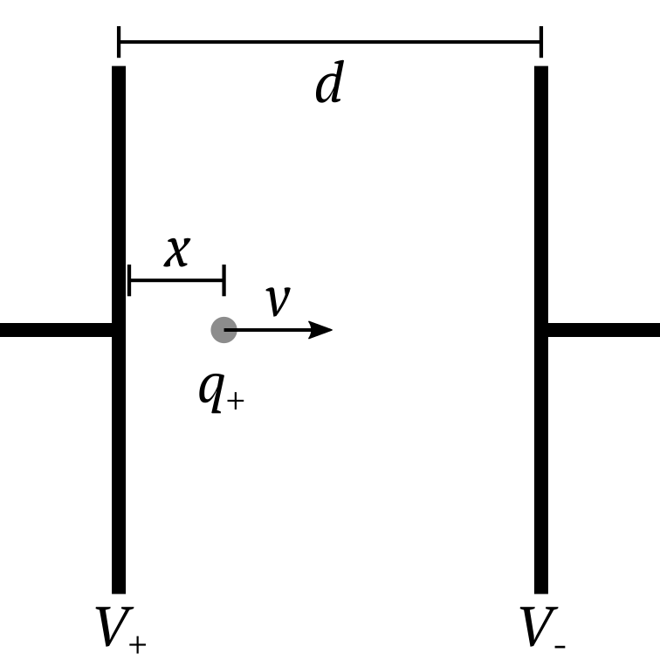Una carica elettrica positiva inizialmente in quiete si stacca dall’armatura a potenziale maggiore di un condensatore piano, carico e sotto vuoto. Detta *d* la distanza tra le armature, calcolare il rapporto tra l’energia cinetica *EK* e l’energia potenziale *U* della carica quando essa si trova a distanza *x* dall’armatura a potenziale maggiore all’interno del condensatore (esprimere il risultato solamente in funzione di *x* e *d*).









**Problema 3.**

Stimare il numero di fotoni che raggiungono la pupilla (diametro 2*r* =5 mm) di un osservatore posto alla distanza *d* = 2 m da una lampadina da 60 W che emette radiazione visibile principalmente a di lunghezza d’onda ** = 600 nm con efficienza pari al 4%

( *E* = *h c / * con *h* = 6.63 × 1034 m2 kg / s e *c* = 300000 km / s)

*P*ottica = *P*elettrica  4% = (60 W)  0.04 = 2.4 W

*E*fotone = *h f* = *h c / * = (6.6  1034 J s)  (3  108 m s1 ) / (600  109 m) = 3.3  1019 J

= 2.84  1012 fotoni s1

**Problema 4.**

Un soggetto avente massa m di 85 kg ingerisce 10 g di polonio-210 (210*Po*, sotto forma di clorato), la cui emivita è 138 giorni, che emette radiazioni ** da 5.3 MeV. Supponendo una distribuzione omogenea nell’organismo, valutare la dose assorbita D=E/m in 30 giorni, dove E è l’energia assorbita in J, e commentare il risultato.





Nuclei decaduti in 30 giorni 





Nota: l’efficacia biologica della radiazione  è pari a 20, pertanto la dose biologica è



Poiché 4 Sv causano la morte nel 50% dei casi, si tratta di una dose letale!